# 如何绘制xxx Field类型数据

1. 新建脚本xxxFieldDrawer，放到CustomDrawer对应的目录下，脚本格式如下

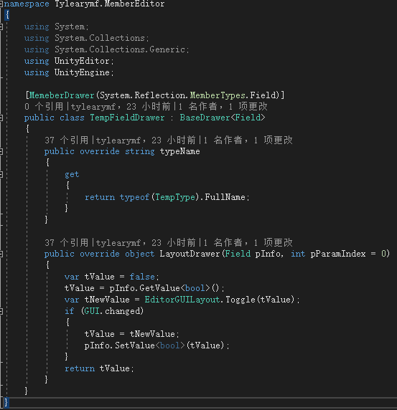

(⊙o⊙)…太麻烦了，不写了，要搞的自己看代码吧。。。哈哈哈